GRÖMO Einhangstutzen - Kastenrinne - Rundes Rohr

GRÖMO

Eigenschaften

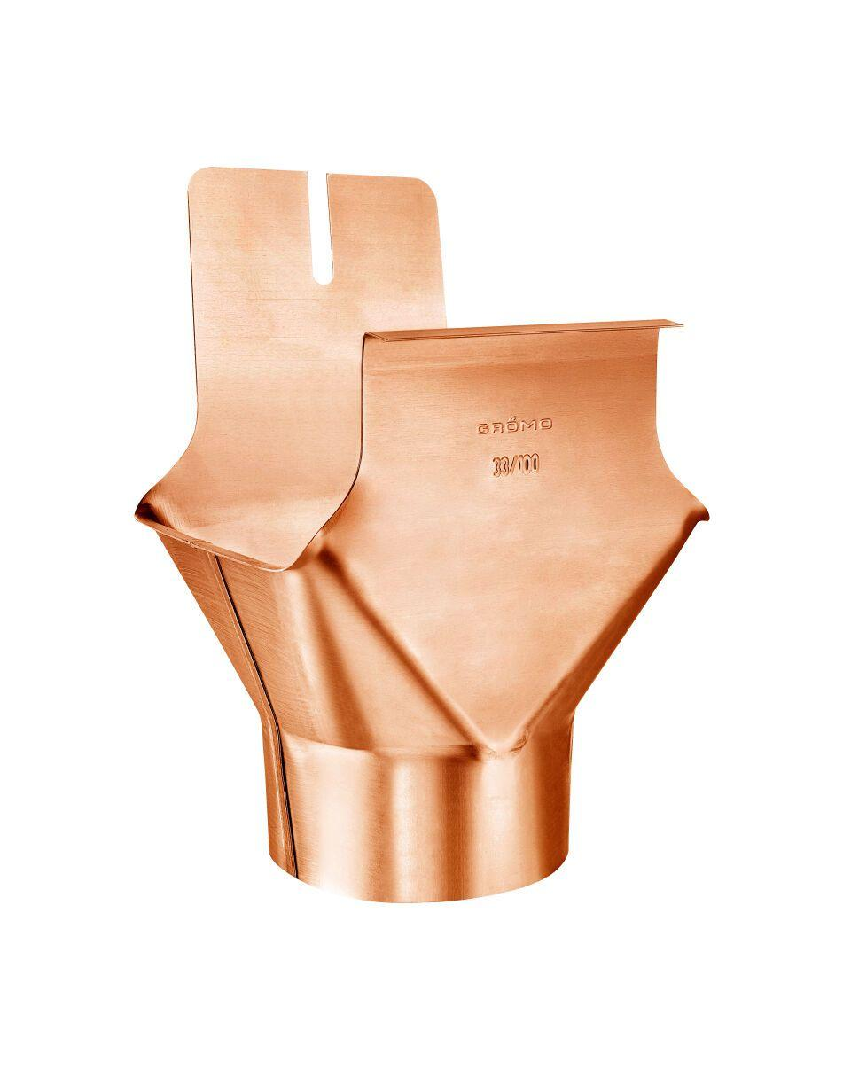

Farbton

hellgrau, kupfer, silber

Form

eckig

Oberfläche

beschichtet, matt, verzinkt, vorbewittert, walzblank

Werkstoff

Aluminium, Edelstahl, Kupfer, Stahl, Zink

Breite (mm)

70,00 - 200,00

Länge (mm)

84,00 - 252,00

Nennweite DN

60,00 - 500,00

Hinweis

Rollnahtgeschweißt, mit Einhängeöse